Обучение чтению: методика Глена Домана. Обучение чтению по методу глена домана Учимся читать по доману

https://goaravetisyan.ru/obuchenie-chteniyu-metodika-glena-domana-obuchenie-chteniyu-po-metodu-glena/

Глен Доман «Глобальное чтение»

Дата написания:28.11.2021
Время на чтение:37 минут
Во многом распространению идей раннего интеллектуального развития детей способствовали книги знаменитого американского врача, автора методик раннего развития детей Глена Домана.
В течение пятнадцати лет Доман занимался именно травмированными детьми. Им и его сотрудниками было замечено, что если у безнадежных детей, которые лежали неподвижно и считались функциональными идиотами (их вообще невозможно было тестировать), стимулировать какой-нибудь орган чувств - слух или зрение, - то происходит активизация всего мозга в целом. Неожиданно выяснилось, что, стимулируя зрение, вы можете заставить ребенка двигаться. Особенное внимание было уделено чтению. Ребенку показывали написанное крупными буквами слово и произносили его вслух. Каждые пять дней набор слов обновлялся, и в какой-то момент оказывалось, что больной ребенок понимает смысл написанных слов, начинает двигаться, а часть детей смогли даже обогнать в развитии своих здоровых сверстников.
(Это, конечно, очень схематичное объяснение того, что происходило с больными детьми, подробнее об этом вы можете прочитать в книгах Домана, которые с середины 90-х годов существуют в русском переводе.)
Наконец в один прекрасный день система раннего обучения чтению была опробована на здоровых детях. Результаты превзошли все ожидания. Такие дети быстрее развивались физически, а интеллектуально они значительно опережали свой возраст.
Одна из самых популярных книг Домана называется так же как наша книга, которую вы держите в руках — «Как дать ребенку энциклопедические знания». Читателям, не знакомым с трудами Глена Домана, попытаемся вкратце изложить суть методики, изложенной в книге Домана.
Все сведения об окружающем мире, истории, науках Доман предлагает разбить на разделы, например на десять (хотя категорий, по словам автора, может быть и больше). Итак, все знания по Доману следует делить на разделы:
Биология.
История.
География.
Музыка.
Искусство.
Математика.
Анатомия человека.
Общие знания.
Язык.
Литература.
Эти разделы, в свою очередь, делятся на категории. Например, для биологии категориями могут быть «Птицы», «Рыбы», «Деревья». Можно давать более узкие объединения фактов по категориям, например, полярные птицы и т.д. Каждая категория включает в себя множество элементов – единиц информации, отдельных «фактов», которые Глен Доман называет «битами интеллекта».
Из книги Домана: «Знания основаны на информации, а получение информации происходит через факты. Каждый факт представляет собой один бит информации. Когда такой факт надлежащим образом предъявляется ребенку, то его можно назвать битом интеллекта. Ведь он не только будет способствовать развитию детского мозга, но и ляжет в основание всех его будущих знаний.
Раздел — это группа из десяти и более карточек, которые имеют между собой нечто общее. Вот, например, раздел «птицы»:
1. Обычная ворона
2. Малиновка
3. Соловей
4. Орел
5. Курица
6. Цапля
7. Страус
8. Тетерев
9. Зяблик
10. Воробей
Группу можно расширить как за счет ныне существующих птиц, так и за счет тех, что уже давно вымерли. Расширять данную категорию можно настолько, насколько это вам позволят собственные знания».
«Каждому «биту», с которым вы хотите познакомить ребенка, необходимо подобрать изображение – фотографию или рисунок. Это изображение следует наклеить на большую картонную карточку размером 28Х28 см».
«Каждая карточка содержит один бит информации. На нее наклеен аккуратный рисунок, иллюстрация или фотография. Карточка должна отвечать следующим требованиям: отчетливость, дискретность, недвусмысленность, а также она должна быть новой для ребенка.
Моментальная фотография бывает довольно расплывчатой и потому не отвечает требованию отчетливости».
Под «отчетливостью» Доман понимает такое качество карточки, которое позволяет различить все изображенные детали.
«Дискретность означает то, что каждая карточка должна быть посвящена только одному факту. Например, если на ней изображена ворона, то это должна быть только ворона, — без пейзажа или каких-либо других животных.
Недвусмысленность — это определенность значения. То есть, факт изображен на карточке так, что может быть интерпретирован единственным образом. Если изображена ворона, то она должна быть воспринята именно как ворона, а не как «большая черная птица».»
С обратной стороны каждой в рекомендует написать информацию об изображенном объекте – «программу развития интеллекта» — разделенную на десять (или более) уровней сложности — от простого к сложному. Самым простым сведением об объекте считается его название (на родном языке ребенка). Далее следуют перечисления особенностей именно этого вида, например, птиц – чем питаются, где и как вьют гнезда, сколько яиц откладывают и т.д.
Пример Домана:
На показ ребенку каждой карточки должна уходить одна секунда. Задерживаться дольше нельзя. Доман считает, что медленный показ ослабляет интерес ребенка.
Каждый день ребенок должен посмотреть серию из десяти карточек три раза в день. И таких серий должно быть несколько (до двенадцати в день).
Кроме этого по Доману полагается еще три раза в день смотреть карточки со словами, написанными большими красными буквами, обучающие ребенка чтению, и столько же раз карточки с красными точками, дающие ребенку начальное знание математики.
Каждую серию карточек следует показывать пять дней, затем одна из карточек откладывается и вместо нее добавляется новая.
Начинать подобные занятия Доман рекомендует месяца в 3-6, но и в год, по его мнению, еще не поздно…
После того, как ребенок увидел примерно тысячу карточек, начинают повторный показ уже виденных карточек. Но теперь начинают произносить не первый пункт «программы развития интеллекта», а следующий. Затем серия снова откладывается, чтобы снова вернуться после очередного просмотра имеющейся тысячи карточек – с третьим пунктом информации из «программы развития интеллекта» и т.д.
По мнению Домана подобное опережающее обучение:
стимулирует развитие различных отделов мозга и благодаря чему ребенок развивается гораздо быстрее сверстников,
позволяет ребенку не только овладеть каждым отдельным фактом, но еще поможет ребенку сложить в своей голове целостную систематизированную картину мира, где все факты взаимосвязаны друг с другом.
Подводные камни методики Глена Домана
Книги Глена Домана заражают читателя – таким восторженным языком они написаны. Поражают и описанные результаты – дети, приведенные в пример не просто вундеркинды, а многогранные гении – при чем, все! (хотя описаны, естественно, только самые выдающиеся). Еще читая книгу Домана, не закрыв последнюю страницу, хочется делать всё именно так, как там написано. Многие и многие родители заражались идеями воспитания сверхчеловека, как Глен Доман именует обученных им детей.
Здесь начинается самое интересное. Мамы и папы пускаются в поиски материала для карточек, режут картон, клеят картинки, пытаются отыскать нужный материал для составления «программ развития интеллекта». Часто проделывают огромную работу, чтобы подобрать к имеющейся картинке нужный текст в «программу развития интеллекта» или к интересному материалу соответствующую картинку.
И вот долгожданный час настал. Подготовлено энное количество карточек и начинаются интенсивные занятия. Родители верят в то, младенец получает удовольствие и будет получать его ровно столько раз в день, сколько написано в книге Домана. Родители верят в то, что они всё смогут, у них всё получиться, у них обязательно хватит сил, чтобы, не переставая ни на один день, в нужном темпе и в нужном количестве показывать, а главное изготовлять, карточки по Доману.
А на деле получается, как правило, как раз наоборот. И причин к этому бывает очень много.
Во-первых, все дети разные. Один малыш может по десять в день смотреть карточки с разными картинками, словами и точками. А другому ребенку бывает очень трудно усидеть на месте даже несколько секунд, а уж тем более куда-то сосредоточено смотреть.
Ещё одна причина – многим родителям не хватает первоначального энтузиазма, они начинают пропускать занятия: ведь их так много, а дел по дому и уходу за ребёнком ещё больше. А если учесть что надо заранее готовить весь необходимый для занятий материал, то времени не останется даже на то, чтобы почистить зубы, а о посещении театра или картинной галереи можно просто забыть… Родители чувствуют себя виноватыми перед ребёнком, пытаются восстановить нужный темп и объём занятий и в итоге опять устают, пропускают занятия и бросают совсем.
Часто в семье, где растёт не один, а двое-трое детей, родители пытаются предоставить каждому из детей необходимую им по возрасту нагрузку по Доману, и тогда сил хватает на ещё меньший срок.
В процессе занятий возникает ещё масса вопросов, на которые ответа в книгах Домана нам найти не удалось:
- как именно показывать карточки — как их лучше держать, как в это время сидеть, куда сажать ребенка, что делать, если он смотрим вам в лицо, а не на карточки,
- с какой скоростью показывать карточки, если ребенок отворачивается или, наоборот, хочет получше рассмотреть картинку,
как часто менять карточки, ведь у каждого ребёнка всё-таки свой темп освоения материала, а у каждого родителя свой темп изготовления карточек,
- можно ли всё-таки возвращаться к уже пройденным карточкам не добавляя новый текст, ведь если ребёнок очень маленький, он через месяц забудет «отработанные» карточки,
- как организовать свой день, исходя из всех рекомендаций автора методики,
- когда и как играть с ребёнком, обучающимся по этой методике,
- можно ли давать карточки ребёнку в руки, если можно, то как и когда,
- что делать если ребёнок хочет смотреть, но не хочет слушать «умные слова» «программы развития интеллекта»,
- обязательно ли делать все карточки указанного в книге размера (непомерного) и обязательно ли всё клеить на картонки одного и того же размера (очень не хочется малюсенькую картинку клеить на громадную картонку – денег жалко)…
После огромного количества проблем возникших, в процессе занятий или их подготовки, или вовсе от нежелания пускаться в такие непомерные и трудноосуществимые труды, вопрос о том давать или не давать ребёнку эти самые «энциклопедические знания» многими родителями, при всём уважении к трудам Домана, в большинстве случаев решается отрицательно.
Остаётся только уповать на то, что как-нибудь получится само собой – будем читать ребёнку книжки, пойдёт он в итоге в школу, наконец, там его всему научат.
Но ведь мозг ребенка интенсивно растет и развивается именно в первые годы жизни…. Не нагружая мозг ребенка «работой» мы упускаем время! Что же делать если не получается заниматься по Доману? Или получается, но частично?…
«Правый мозг» или почему у них получается…
Тема обучения на правый мозг, которая захватывает сейчас умы педагогов всего мира, в настоящий момент лучше всего разработана на о. Тайвань и в Японии. Там имеется много сотен школ, которые проводят своё обучение по принципам непривычным с нашей традиционной точки зрения.
Два слова о сути восприятия каждого из полушарий. Это книга для родителей, и, скорее всего, здесь не стоит описывать подробные выводы нейрофизиологов, но главные ошеломляющие идеи родителям тоже неплохо себе представлять.
В настоящее время практически у 80% населения мира лучше развит левый мозг (язык, логическое мышление), кроме того само образование ориентировано на изучение языка, математики, анализа, логики. Практически мы игнорируем искусство, музыку, творчество, развитие воображения (за это ответственен — правый мозг). При этом подходе левое полушарие развивается всё больше и больше, а правое, образно говоря, в известной степени атрофируется из-за неиспользования.
Короче, левое полушарие — анализирует и раскладывает по полочкам. Запас его памяти ограничен, при избыточной информации «лишняя» стирается. В отличие от левого, правое полушарие складирует бесконечное количество информации, но фиксирование её правым полушарием начинается при выполнении определенных условий: подача информации небольшими порциями, очень быстро, хорошее настроение, включение воображения, в игре, без намёка на давление. В этих условиях мы как бы «убаюкиваем» левое полушарие, и только в эти моменты происходит настоящая, продуктивная учёба.
В восьмидесятых годах японский учёный доктор Шичида опубликовал работу по теории обучения правого мозга (там говорилось об обучении интуиции, новому подходу к изучению иностранных языков, о скоростном чтении, умении в одно мгновение решать математические задачи — то есть все способности, которые базируются в правой половине мозга).
Доктор Шичида доказал, что наиболее эффективным является механическое, быстрое «перелистывание» карточек с информацией: оно не требует понимания, а зачастую и прочитывания вслух. Но недостаточная скорость демонстрации карточек прерывает процесс запоминания информации правым мозгом. Доктор Шичида считает, что идеальное запоминание информации правым мозгом происходит в три года, но постепенно эта возможность сокращается и к шести годам «верх» берёт уже левая половина мозга. Это не значит, что после шести невозможна прежняя скоростная система «запоминания», но она требует применения специально разработанных методик релаксации ученика.
Некоторые авторы советуют избегать термина «правый мозг», а называть его «image brain», что мы бы назвали зоной мозга, ответственной за фотографическую память. И развитию этой фотографической памяти придается громадное значение. Потому что тренируется она относительно легко, и доктор Шичида считает, что это умение мысленно фотографировать серии образов, является не только способом активизировать и развивать правую творческую половину мозга, но и возможностью попасть в «царство подсознания».
Существует несколько этапов этой тренировки фотографической памяти: в общем это разные степени воссоздания в памяти увиденного, в результате чего дети учатся видеть картину или текст целиком, в цвете и вот всех деталях.
Так вот, система Домана – это учёба, во многом рассчитанная на восприятие «правого мозга». Но Доман пришел к этому опытным путём.
И добиться успехов в обучении ребенка по методике Глена Домана, как нам кажется, можно лишь в том случае, если выполнить все его рекомендации досконально, с точностью до миллиметра в размерах каждой карточки. Мы, конечно, не можем заглянуть в мозг обучаемого ребенка и увидеть, как же происходит процесс обучения, запоминания, восприятия и систематизации информации, но, видимо, обучаемый ребенок в первые недели, а то и месяцы занятий не усваивает информацию так, как это привыкли делать мы — взрослые. А постепенно привыкает к именно такому способу получению информации. Когда некий порог пройден, ребенок привык, что ему столько-то раз в день показывают однообразные карточки, его мозг в процессе очередного занятия переключается с логического восприятия информации на совершенно другой способ. И в этом момент информация прямиком попадает в правый мозг, минуя левое – логическое полушарие.
Но, как вы понимаете, для привыкания к такому способу получения информации и для продолжения занятий по этой системе, каждый день строго по режиму ребенок должен смотреть карточки строго установленного размера в таком же темпе, как вчера и позавчера и т.д. (читай у Домана). То есть, ничего не должно меняться, нельзя пропускать занятия или на шаг отступать от рекомендаций автора и только в этом случае, после нескольких месяцев, а то и лет напряженных занятий всё начнет усваиваться. Причем усваиваться действительно с потрясающей скоростью и эффективностью. И ребенок, действительно, будет не только знать огромное количество фактов из всех отраслей человеческих знаний, но и сможет сложить в своей голове целостную систематизированную картину мира, где все факты взаимосвязаны друг с другом.
Матери, которые обучают своих детей в Филадельфии, в самом институте Домана, матери одержимые идеей обучения по этой методике, получают те самые – потрясающие – результаты, описанные в книгах Домана именно потому, что действуют СТРОГО по Доману.
И если тоже вы хотите действовать через правый мозг, нужно набраться терпения и работать, работать, работать….
Но опыт показывает, что наша простая российская мама в силу огромного количества причин не может освоить методику Глена Домана в полном объеме. То есть, не стоит даже начинать изготовление и показ «карточек Домана», если вы не планируете делать абсолютно всё в нужном объеме.
Видимо, надо искать другие варианты развития мозга ребенка, поддержания нарождающихся «пунктирных» связей (см. главу «Раннее развитие: мода или необходимость?»). Нужно искать другие пути знакомства с окружающим миром, создания в голове ребенка целостной картины мира.
Методика Домана является самой известной среди систем раннего развития детей грудничкового возраста. Мнения педагогов, родителей об этой методике разделились. Одни наблюдают колоссальный успех от занятий со здоровыми и особенными детками, другие считают использование карточек американского нейрофизиолога источником неврологических и психических проблем у детсадовцев. В чем особенности метода Домана, стоит ли заниматься по этой системе, как сделать карточки своими руками, расскажем в нашей статье.
Из этой статьи вы узнаете

Скачать карточки
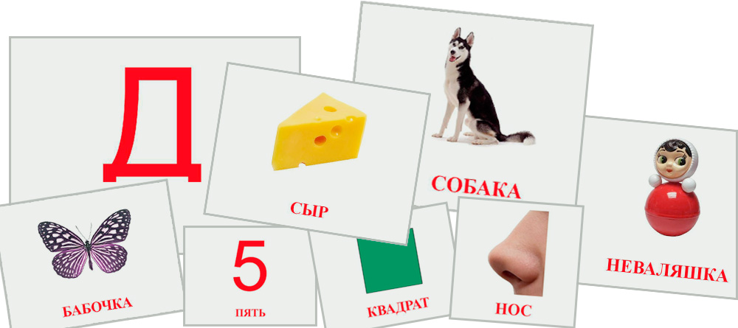
Купить готовый набор карточек Домана можно в детских магазинах, онлайн-маркетах. «Умный чемоданчик» с пособиями обойдется родителям в 2–3 тысячи рублей, если приобретать полный комплект для чтения, счета и развития эрудиции. Гораздо дешевле скачать карточки и распечатать на офисной бумаге дома.
Итак, для занятий с малышом с рождения до школы понадобится следующий набор раздаточного материала:
Карточки Домана для самых маленьких детишек распечатывайте в формате 21х30, для детсадовцев - 10х14 см.
На заметку! Демонстрационный материал для грудничков желательно заламинировать или разложить в папку с файлами. Новорожденному точно захочется потрогать картинки, попробовать их на вкус.

Немного об авторе
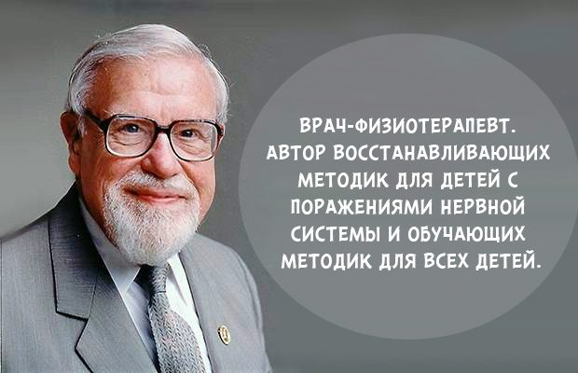
Глен Доман - врач-нейрофизиолог, родился в 1920 году в Филадельфии, США. Стал известен миру разработкой методики раннего развития детей. Но начинал свой путь Доман с изучения детского мозга в Университете Пенсильвании. Там получил ученую степень по физиотерапии и предполагал продолжать научную деятельность, но помешала Вторая мировая война. Молодой перспективный врач ушел добровольцем в пехотные войска США, решив возобновить изыскания в нейрофизиологии после окончания войны.
Возвращение к медицинской практике Глен Доман начал с разработки курса реабилитации детей с повреждениями головного мозга, ЦНС - с ДЦП, аутичным поведением. И заметил, что между уровнем физического и интеллектуального развития прямая взаимосвязь. Больным детям предлагались следующие задания: взмахи руками, ногами, ползание. Вслед за активацией работы мышц происходил прогресс в работе мозга. Таким образом, устранялась первопричина детских дефектов, а не ее следствие.
Далее для малышей с особенностями развития разрабатывалась программа по стимуляции зрительной, слуховой, тактильной активности. Уроки распределялись в течение суток, были очень насыщенными и продолжительными. Курс реабилитации длился много месяцев. В результате большинство больных детей показывали хорошие результаты в умственной и физической сфере развития.
В 1955 году вместе с коллегами-нейрофизиологами основал Институт развития человеческого потенциала. Базой исследований стала новейшая для своего времени методика Домана. В 1960 году была написана статья о результатах работы группы нейрофизиологов по реабилитации детей с параличами, отставанием в психическом и интеллектуальном развитии по авторской методике, а также в целом о деятельности института. Результаты поразили общественность.
Через несколько лет Доман решил апробировать свои педагогические и медицинские разработки на здоровых детях. Малыши занимались по той же реабилитационной программе и показали следующие результаты:
- Читали в раннем дошкольном возрасте.
- Считали до сотен и тысяч.
- Были очень эрудированными, обладали обширными знаниями по географии, биологии, математике, зоологии.
- Эффективно повышали уровень физического развития.
После публикации описания авторской методики в научных журналах, выпуска книг Глена Домана, методикой раннего развития заинтересовались не только педагоги, врачи, но и родители. Самыми популярными в России и США стали следующие дидактические технологии:
- Как научить ребенка читать.
- Как научить дошкольника считать.
- Как дать энциклопедические знания в раннем возрасте.
Занятия по любому из перечисленных блоков строятся на демонстрации карточек с картинками, точками, словами. Методика проста. Специальных знаний, навыков в педагогической работе от родителей не требуется. Достаточно уделять урокам много времени, сил, быть заинтересованными в результате и не ждать успехов слишком быстро.

Суть методики
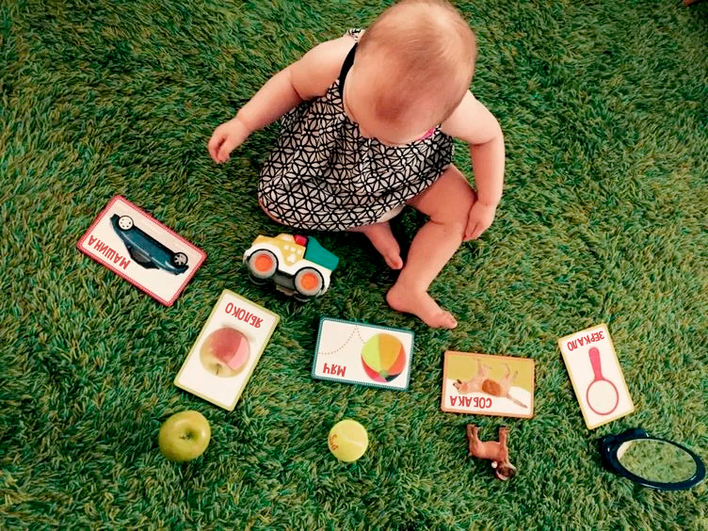
Секрет дидактики Домана заключается в объединении закономерностей педагогических и физиологических законов усвоения знаний. Особенный ребенок ограничен в возможностях работы мозга. Ему необходима помощь.
Доман считал, что тренировку мышц и насыщение мозга новой информацией нужно проводить одновременно. Поэтому предлагал совместить активные физические упражнения с интеллектуальными занятиями. Начинать реабилитацию детей с отклонениями в развитии нужно с пеленок: чем раньше, тем лучше.
В программу американского нейрофизиолога входят следующие блоки:

1. Стимуляция физического развития с рождения
Это ползание по скользкой горке. Ребенок должен находиться в треке с 1–2 месяцев по 3–4 часа в день. Младенец трется о бортики животом, бедрами, предплечьями. Преодолевает значительные расстояния. Это идеальная среда для раннего физического развития. Такие дети обязательно будут хорошо ползать до полугода, рано начнут ходить и говорить.

2. Развитие чувства баланса, равновесия
Мамам предлагается крутить, вертеть ребеночка, переворачивать вверх тормашками, давать возможность ползать по полу, перебираться через валики. До 3 лет нужно научить ребенка плавать.
На заметку! Освоив массу движений, дошкольник до 6 лет проходит 7 стадий физического развития. Если не ограничивать малышей в возможностях лазать, бегать, ползать, то гармонично разовьется не только тело, но и мозг.

3. Интеллектуальные занятия с рождения
Глен Доман считал, что мозг человека - это компьютер. Его нельзя оставлять в бездействии. Если мозг постоянно не получает новую информацию, он перестает функционировать правильно. Поэтому задача родителей - снабжать ребенка интеллектуальной пищей ежедневно. Сделать это можно за 30 секунд в день. Например, не назвать одну породу кошки, а показать 10 карточек с изображениями разных кошек. А ребенок сам сделает вывод о том, что у этих животных есть лапы, хвост, они лохматые, пушистые.

4. Уроки по чтению и счету
Это базовые умения. Доман говорил, что гораздо сложнее, чем восприятие целых слов. Поэтому он предлагал родителям обучать малышей грамоте с рождения с помощью карточек. В результате дети запоминают образ слова, могут найти и прочесть его в тексте. Постепенно слова сменяются словосочетаниями, предложениями и книгами. Счету грудничков обучают с помощью изображений точек от 1 до 100.
Если соединить между собой все блоки, уделять занятиям по развитию интеллекта около 2 минут в день, а физическим упражнениям все остальное время, ребенок к 3,5 года достигнет уровня развития шестилетнего дошкольника.
На заметку! Проверить качество занятий с новорожденными малышам невозможно. Мамы не понимают, усвоил ребенок слово на карточке или нет. В этот период важно сохранять присутствие духа, энтузиазм. Результаты проявятся гораздо позже, когда малыш с легкостью будет усваивать школьную программу.

Основные принципы и правила обучения
Воспитывать особенного ребенка, эффективно обучать его непросто. Родителям пригодятся следующие советы по организации занятий:
- Не ждите, что время расставит все на свои места. При обнаружении первых признаков нарушений умственного, интеллектуального развития у новорожденных начинайте решать проблему. Чем раньше ввести в ежедневное расписание малыша развивающие занятия, тем выше будет результат.
- Занимайтесь систематически, регулярно. Не бросайте использование метода Домана при первых разочарованиях.
- Продолжайте урок, пока кроха хочет заниматься. Проявление негативизма - сигнал к перерыву.
- Доверяйте своему ребенку. Уважайте его интересы, желания. Не стоит действовать методом тирании, заставлять заниматься силой. Действуйте хитростью, мягко.
- Верьте в успех.
- Радуйтесь проявлению инициативы. Хвалите кроху, даже за мелкие достижения.
- Создавайте подходящую обстановку для обучения особенного ребенка.
- Готовьтесь к урокам заранее. Не начинайте скачивание, распечатку карточек и таблиц в спешке. Продумайте расписание занятий на несколько недель вперед.
- Не зацикливайтесь на уже пройденном материале. Чаще предлагайте новую информацию. О пройденном говорите кратко.
На заметку! Не стоит думать, что система Домана сформировалась за пару занятий с особенными детьми. К положительному результату команда нейрофизиологов шла несколько лет, совершая ошибки, разочаровываясь, совершенствуя развивающую методику. По признанию самого Домана, путь от эксперимента до подтверждения гипотезы длился около 20 лет.

Как правильно заниматься
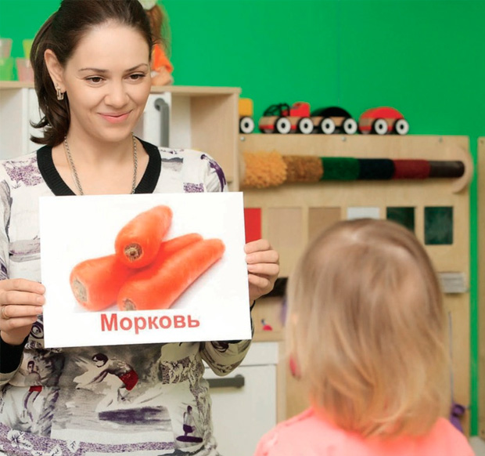
Чтобы занятия по карточкам Домана действительно были полезны ребенку, нужно соблюдать рекомендации автора по организации занятий. Сначала определитесь с темой блока. Ориентируйтесь на возраст и физическое состояние малыша. Изучать каждый блок нужно досконально, не перепрыгивая от одного к другому хаотично.

Как работать с карточками
Принцип работы с карточками по любой выбранной вами программе Домана идентичен. Ребенок смотрит на изображения, слова, запоминает увиденное, самостоятельно делает выводы о новой информации.
Давайте подробно рассмотрим методику обучения чтению. В наборе больше 1000 слов. Карточки разделены по тематике. Например, глаголы: ест, пьет, сидит, нюхает, рисует и так далее. Части тела: нос, глаза, рот, туловище. Слова написаны красным цветом печатными буквами. Размер карточек - 10х15, шрифт должен быть толстым: 1,5 см, высота букв - 7,5 см.
Сначала родители выбирают знакомую малышу тему для обучения чтению: дом, семья, игрушки, животные. Изображений предметов на карточках нет, только слова. Распечатать материал нужно заранее на принтере или сделать своими руками на листах картона с помощью фломастера.
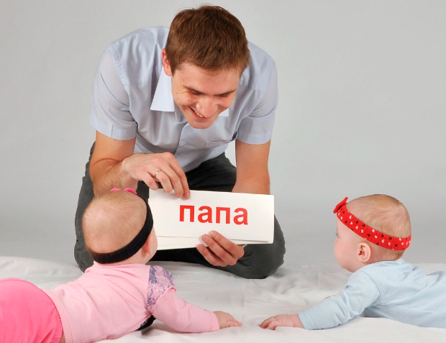
Когда набор карточек по списку готов, приступайте к занятиям. Показывайте ребенку 5 слов друг за другом, фиксируя на близком расстоянии перед глазами на 1–2 секунды. Громким, четким голосом произносите, что написано на карточке. Но заслонять изображение от ученика нельзя. Шпаргалки для мамы сделайте на обратной стороне листа. Повторяйте урок 3 раза в день. После каждого 10-секундного занятия хвалите ребенка за усидчивость, внимание, интерес. Так пройдет первый день обучения.
На следующие сутки повторите вчерашний материал и добавьте еще 5 новых карточек. 3 урока проводите со старыми словами, 3 - с новыми. Таким образом, второй день содержит 6 уроков по 10 секунд. Последовательно в течение недели дойдите до 25 карточек и 15 показов в сутки. Затем постепенно убирайте по одной карточке из изученного набора и добавляйте новый материал из следующей темы.
Важно! Обучение чтению по Доману основано на оптимальном принципе: от простого к сложному. Сначала ребенок знакомится с простыми словами, потом со словосочетаниями, затем с предложениями.
Если планируете дать дошкольнику энциклопедические знания, вам понадобятся следующие наборы карточек:
- Биология. В набор входят: птицы, дикие животные, млекопитающие, грызуны и так далее. Изучать их можно подряд или привязывать к блоку «География», обсуждая с ребенком место обитания животных.
- Искусство. Это картины и биографии, портреты великих художников. Список репродукций составьте сами, скачайте в формате Word и распечатайте. Черно-белый вариант картин использовать нельзя, изображения должны быть цветными.
- География. Показывайте малышу материки, города, столицы стран мира.
- Языки. Демонстрируется одно и то же слово на разных языках.
- Анатомия человека. Расскажите ребенку, сколько частей тела у человека, как они выглядят и как называются.
- История. Блок включает в себя биографию великих личностей, их имена и портреты.
Список тем для занятий можно продолжать до бесконечности. Когда малыш изучит 1000 карточек по разным блокам, углубляйтесь в одну тематику. Например, подробнее узнайте о дельфинах: где живут, как размножаются, чем питаются. Для этого подготовьте отдельный блок изображений из 100 карточек и показывайте их 3 раза в день.

Пример ежедневной программы
Просмотр 25 карточек в день распределяется следующим образом:
- 3 раза в день: утром, в обед, вечером - ребенок повторяет 5 знакомых карточек.
- В промежутках между повторением мама демонстрирует новые карточки: по 5 слов из каждого набора по 3 раза каждый.
- В результате ребенок смотрит на изображения слов 15 раз в день по 5–10 секунд.
Дозировка и продолжительность занятий корректируется по желанию ребенка. По мере усвоения материала цвет букв сменяется на черный, шрифт уменьшается.
На заметку! В России методика глобального чтения Домана скорректирована педагогом Маниченко. Отечественный автор системы обучения грамоте согласен с американским нейрофизиологом, что чтение целыми словами более физиологично для человека. Ведь люди мыслят не знаками алфавита, а образами. Дидактика Домана – Маниченко для российских родителей была преобразована в программу «Читаем с пеленок».

Видеоматериалы по теме
Полная версия набора карточек Домана для детей с рождения представлена в видеоформате. Малыш с 6–7 месяцев может смотреть интересные мультфильмы по тематическим блокам и одновременно учиться читать, говорить, показывать части тела.
На заметку! По мнению психологов и психиатров, детям с повреждениями мозга, аутизмом, синдромом Дауна заниматься по видеоурокам вредно. Таким малышам важно ощущать ответную реакцию от педагога, родителя.

Плюсы и минусы методики
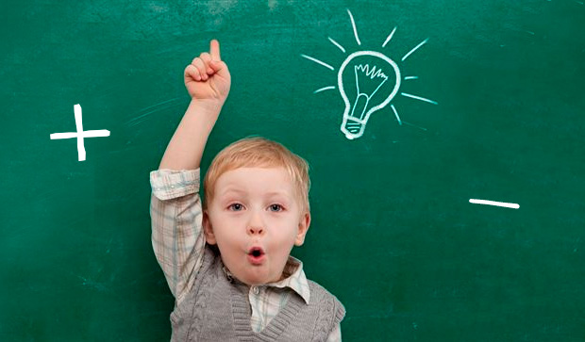
Казалось бы, методика Глена Домана дает отличные результаты, используется в США более 60 лет, значит, точно должна оцениваться педагогами, врачами, родителями положительно. Но нет, в методике известного нейрофизиолога находят не только плюсы, но и минусы. Как воспринимать точку зрения специалистов, решать вам.

Плюсы
Если рассматривать метод Домана как старт к успешному развитию интеллекта у ребенка раннего возраста, то выделяются следующие преимущества:
- Начинать уроки по чтению, приобретению разноплановых знаний о мире, счету можно с грудничкового возраста, даже с 2–3 месяцев. В итоге детсадовец овладеет школьными знаниями задолго до первого класса.
- Мама и папа проводят много времени с малышом, занимаются его развитием постоянно.
- Ребенок ежедневно узнает огромное количество информации. Если применять карточки по чтению, счету и развитию кругозора с раннего возраста, то по уровню интеллекта, ассоциативного мышления дошкольник обгонит своих сверстников.
- Благодаря вниманию к физическим упражнениям, малыши учатся выполнять массу новых движений. Это сказывается на их физподготовке, здоровье в целом.
- В процессе рассматривания карточек с картинками, словами ребенок активно развивает зрительную память. Слушая, как мама произносит названия предметов, - слуховую.
- Малыши учатся быстро. На показ пары карточек уходит несколько секунд. Метод Домана отменяет скучное сидение за столом с учителем, наглядные пособия можно демонстрировать в любом месте: на улице, дома, в кроватке, во время еды.
Рассматривать систему американского нейрофизиолога как механическое перекладывание картинок с места на место, демонстрацию без цели нельзя. Если уделять обучению достаточное количество времени, ребенок получит толчок к развитию интеллекта, совершит работу над собой.
Например, рассматривая овощи и фрукты, детсадовцы получают наглядное представление о плодах разной величины, цвете, назначении. Подкрепляйте теорию практикой: рассказывайте, что в супе сегодня картофель, а на полдник десерт из клубники. Разноплановое преподнесение связанной между собой информации даст положительный результат.

Минусы
Отрицательных моментов не меньше, чем положительных:
- В процессе обучения ребенок пассивен. Ему не нужно «добывать» информацию, делать выводы, анализировать. Родители приносят ему все на «блюдечке». Пассивность сказывается на дальнейшем обучении в школе, притупляется любознательность, познавательная активность.
- Курс занятий не учитывает индивидуальные потребности ребенка, его интересы на данный момент. Все дети занимаются по единой программе.
- Младенец не развивает творческий потенциал. Не играет в игрушки, не лепит, не поет, не рисует.
- Насыщенность курса слишком высока для маленьких детей. Выдержать такую нагрузку могут далеко не все дошкольники, а тем более груднички.
- Методика построена на механической зрительной и слуховой памяти. Остальные органы чувств не задействованы.
- Родители, по задумке Домана, должны сконцентрироваться на показе карточек. Играть с маленьким почемучкой, читать, разговаривать некогда. Из процесса воспитания маленькой личности автоматически выбрасывается эстетическая, моральная составляющая.
Особенно негативно к системе обучения по Доману относятся невропатологи. Врачи выступают против раннего развития детей, считая такие занятия причиной энуреза, тиков, депрессий, навязчивых движений. То есть усердие родителей приводит к отклонениям в психическом здоровье в худшую сторону. Это мнение трудно доказать, но опровергнуть тоже нельзя.

Популярные книги автора
Глен Доман - автор нескольких бестселлеров для взрослых членов семьи, педагогов школ и детских садов. В каждой книге утверждается, что все дети рождаются гениями, а рычаг для открытия способностей маленького вундеркинда в руках у родителей. В своих трудах американский нейрофизиолог дает простые и действенные советы по раннему развитию малышей в условиях образовательных центров, дома. Советуем обратить внимание на следующие издания.
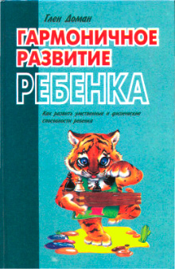
Глен Доман поставил перед собой цель: показать родителям, что их дети способны на большее. В играх с новорожденными, по мнению известного новатора, особое внимание стоит уделять физическому развитию. Запрет на двигательные эксперименты приводит к задержкам в интеллектуальной сфере. В книге масса полезной информации о том, как без угрозы для здоровья малыша и нервной системы мамы помочь новорожденному развиваться гармонично, опережая физически и интеллектуально сверстников.
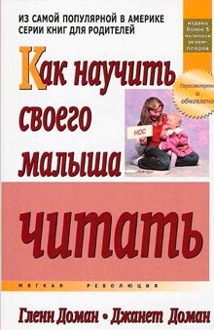
Эта книга Домана была выпущена на родине автора в 1964 году. На русском языке ее впервые издали в 2004-м. В качестве предисловия автор написал небольшую лекцию для родителей о повреждениях детского мозга различной этиологии. Описал, как чувствует себя ребенок, какие средства должны выбрать родители для оказания помощи новорожденному.
На заметку! Книгу «Как научить вашего ребенка читать…» приобрели около двух миллионов американцев. Редакция долгие годы получала восторженные письма от благодарных родителей, чьи малыши освоили грамоту в возрасте от 1 года до 4–5 лет.

Насколько умен ваш малыш (или Ваш ребёнок - гений)
«Первые несколько лет жизни - критичное время для приобретения важных навыков для выживания. Если упустить его, ваш ребенок не подготовится к сложностям, перипетиям взрослого периода». Так считает Глен Доман и соавторы его книги «Насколько умен ваш малыш?». Этот публицистический труд предназначен для любопытных, неравнодушных и активных родителей, старающихся разобраться, все ли хорошо с их малышом, правильно ли он развивается.
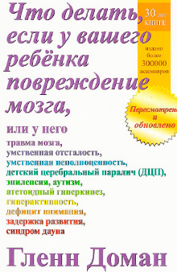
Эта брошюра предназначена абсолютно для всех семей с детьми. Неважно, здоров ваш малыш или нет, ее нужно прочитать всем родителям. Глен Доман просто, доступно объясняет, что такое повреждения мозга, как их избежать и исправить. Никакой медицинской терминологии, сложных опытов, результатов экспертиз. После прочтения книги вы сможете посмотреть на своего малыша другими глазами, эффективно и системно работать над устранением даже самых сложных дефектов развития у ребенка.
На заметку! Книги Глена Домана можно купить в печатном варианте или скачать в интернете в формате PDF бесплатно.
Методика Глена Домана является одной из наиболее известных с интеллектуальной и физической точки зрения. Глен Доман, американский врач-нейрофизиолог, утверждал, что в каждом ребенке скрывается большой потенциал, способный максимально развиться, открывая перед ребенком неограниченные возможности в дальнейшем. К такому выводу автор методики пришел после детального изучения особенностей развития детей.

Принципы обучения по методике Домана
- Обучение следует начинать как можно раньше. Чем ребенок младше, тем легче его научить чему-либо.
- Непременно нужно хвалить кроху и радоваться его успехам.
- Необходимо доверять своему ребенку и уважать его как личность.
- Процесс обучения должен приносить удовольствие
- Для обучения должна быть создана подходящая обстановка
- Необходимо закончить занятие прежде, чем ребенок этого захочет сам
- Нужно как можно чаще вводить новый учебный материал
- Быть последовательными, организованными, занятия проводить регулярно
- Знания ребенка проверять не нужно
- Учебные материалы нужно готовить тщательно и заранее
- Если ребенку или вам стало неинтересно, занятие следует прекратить

Физическое развитие ребенка согласно методу
Раннему физическому развитию ребенка в методике Домана уделяется значительное внимание, поскольку автор убежден, что оно непосредственным образом связано с развитием малыша.
Ребенку с младенчества необходимо предоставить свободу движения, поощрять его естественные потребности в плавании, хождении, хватании, ползании. Эти потребности заложены в детях природой, их нужно развивать, чтобы в дальнейшем ребенку не пришлось учиться ходить, ползать и плавать заново. Сохраняя детские рефлексы, родители предоставляют малышу возможность вести активный образ жизни, «умнея» и «взрослея» раньше ровесников. Следовательно, необходимо обеспечить условия для физического стимулирования крохи.
Младенца помещают в специальный трек для ползания, который располагается под небольшим уклоном. Малыш располагается между бортиками этого трека, так стимулируется врожденный рефлекс, благодаря которому он выбрался из маминого живота. По треку ребеночек способен проползать достаточно приличные расстояния. Автор методики рекомендует, чтобы младенец проводил в треке ежедневно по 3-4 часа, причем одежды на ребенке должен быть минимум. Лучше, чтобы поверхность трека была гладкой, без одеял или мягких матрасов. Если грамотно все организовать, то к четырем месяцам ребеночек уже начнет ползать на четвереньках.
Также в методике делается акцент на развитии чувства равновесия и баланса (крутить и вертеть кроху), на преодолении преград (различные валики на полу), помощи ребенку в .
Доман выделяет семь стадий в развитии ребенка от рождения до семилетнего возраста, эти этапы соответствуют периодам созревания мозга. На первом этапе слух, зрение, мануальные навыки и движения управляются верхними отделами спинного мозга, на последнем этапе – верхними отделами коры головного мозга. Каждый новый уровень, развиваясь, вытесняет предыдущий и начинает контролировать различные функции. Переход от одного этапа к другому сопровождается, согласно методике, массой определенных движений. Обычный малыш, с которым не занимаются специально, проходит эти стадии за шесть с половиной лет, но, если действовать согласно методике Домана, их можно пройти за три с половиной года!

У вас есть 30 секунд: чему вы успеете научить ребенка?
Глен Доман сравнивает человеческий мозг с самым совершенным компьютером, который извлекает тем больше выводов, чем больше знает фактов. Не стоит забивать голову ребенка ерундой, напрасно ожидая затем от него грамотных поступков и умных высказываний. Необходимо обеспечивать малыша отчетливой, точной, понятной информацией. Приводится следующий пример.
Представьте, что ребенок увидел собаку и подошел к вам поинтересоваться насчет нее. У вас есть следующие варианты действий:
- Сказать: «Отстань, мне некогда»
- Сказать: «Это гав-гав»
- Сказать: «Это собака»
- Сказать: «Это собака породы сенбернар»
- Показать ребенку картинки с собаками
- Показать картинки с собаками и сказать: «Посмотри, малыш, на всех этих картинках изображены животные, которые называются собаками, здесь есть разные собаки – пудель, немецкая овчарка, боксер, болонка, спаниель, колли, чау-чау, ротвейлер, доберман, лабрадор».
Доман утверждает, что последний вариант поможет ребенку самостоятельно сделать выводы о том, что у всех собак есть лапы, хвост, шерсть, но они могут иметь разный рост, размер, окрас, форму ушей, длину хвоста и т.д. Так за 30 секунд развитие детского мозга значительно ускорится.

Как научить малыша читать (по методу Домана)
Ребенок видит написанные слова, но их значения не понимает. Если ребенок будет одновременно видеть и слышать написанное слово, то мозг механически его запомнит, интерпретировав полученную информацию. Так с течением времени законы чтения станут понятные ребенку по таким же принципам, по каким ему стала понятна устная речь. Глен Доман убежден, что с шестимесячного возраста можно начинать .
Для этого применяются карточки 10х50 см, на них написаны красные печатные буквы, высота букв составляет 7,5 см, толщина шрифта составляет 1,5 см. Для начала должны быть подобраны хорошо известные ребенку слова (названия членов семьи, одежды, игрушек, частей тела, любимых блюд). Можно придерживаться следующей программы.
В первый день показывать ребенку 5 карточек (по 5-10 секунд каждую) и внятно произносить написанные на них слова («мама», «папа», «бабушка»). На этом занятие должно быть окончено. В награду малыш получит объятия и поцелуи. В течение первого дня необходимо эти же карточки показать еще дважды.
На второй день вчерашние карточки повторить и добавить к ним 5 новых. У малыша, таким образом, будет шесть коротеньких занятий, 3 занятия по старым карточкам и 3 по новым.
На третий день добавляется еще 5 карточек – имеем 9 занятий в результате.
К пятому дню вы доходите до 25 карточек и 15 занятий. На шестой день добавляются пять новых карточек, но в изученных комплектах вы убираете по одному слову.

Как обучить ребенка счету по этой методике
Когда мы говорим «два», ребенок представляет две точки, а взрослый – цифру. То есть, согласно Доману, ребенок мыслит фактами. Предоставив малышу такие факты, взрослые дадут ему возможность определять количество предметов сразу, без пересчета, а также познакомиться с базовыми математическими правилами – сложением, вычитанием, умножением, делением. Для обучения ребенка счету используются карточки в количестве 100 штук, размер каждой – 27х27 см. На каждой карточке изображены точки в хаотичном порядке (от 1 до 100), диаметр точек – чуть менее 2 см.
Математические карточки демонстрируются по тем же принципам, что и карточки для чтения. Только на начальном этапе используются лишь два набора (точки от 1 до 5 и от 6 до 10). На первом этапе обучения ребенок осваивает понятие «количество», на втором – «уравнение», на третьем решает задачи, на четвертом осваивает понятие «цифра» и запоминает цифры, на пятом этапе малыш знакомится с цифровыми уравнениями.

Получение энциклопедических знаний
Согласно Глену Доману, приобретение разносторонних знаний о мире, который нас окружает – это и есть цель человеческой жизни. Не нужно ничего объяснять и разъяснять детям, их мозг может воспринимать только факты. Чтобы карточки давали малышу действительно энциклопедические знания, они должны отвечать определенным требованиям:
- Детали изображения отчетливо видны
- На одной карточке – один предмет
- Предмет имеет специальное название
- Это незнакомый ребенку предмет
- Размер карточки – 28х28 см, то есть она достаточно большая
- Карточка чистая
Каждое занятие с карточками должно продолжаться примерно 30 секунд.

Разделы знаний согласно методике Домана
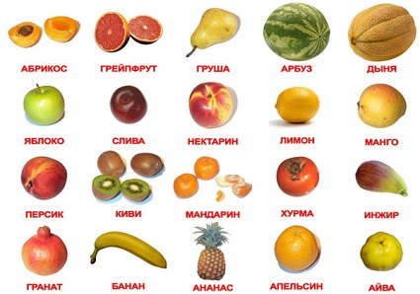

Спорные моменты в направлении
Несмотря на то, что в книгах Домана все изложено заманчиво, логично и понятно, методика имеет и спорные моменты, вокруг которых по сей день разворачиваются научные дебаты.
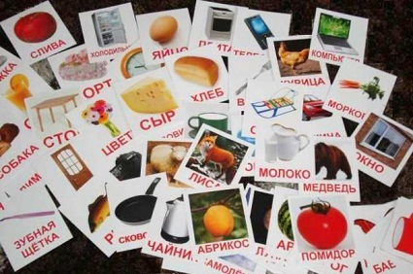
Метод Глена Домана

Скачать:

Предварительный просмотр:

Обучение чтению по методу Глена Домана
Метод Глена Домана – метод глобального чтения. Обучение начинается с 3-6 месячного возраста. По мнению ученых, ребенок в период от 0 до 6 лет получает знаний больше, чем за всю оставшуюся жизнь. Принцип методики состоит в том, что малышу многократно демонстрируются карточки со словами. Слово написано целиком, а не по буквам или слогам. Методика построена на определенном воздействии на отдельные участки детского мозга.
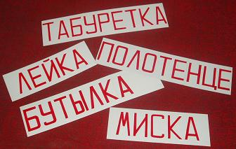Карточки Домана можно изготовить из белого картона, размер 10*50 см. Высота букв7,5 см. Текст можно нанести красным маркером с толстым стержнем (толщина шрифта не менее1,5 см.) Первые слова на карточках пишутся красным крупным печатным шрифтом. В дальнейшем обучении буквы уменьшаются, и цвет меняется на черный. На обратной стороне карточки рекомендуется повторить слово мелким шрифтом « для себя», чтобы не приходилось заглядывать на показываемое слово и терять драгоценное время.
Процесс обучения по методу Глена Домана . Демонстрация карточек проходит на расстоянии35 см. от лица. В руки ребенку карточки не даются. Показ длится 1-2 секунды, в течении которых четко произносится написанное слово. Начинать следует с простых, хорошо знакомых ребенку слов («мама», «папа», «нос» и т.д). Показывается не более 5 карточек за 1 раз. Перерывы между занятиями должны быть не менее 30 минут.
1 день – 4 занятия (набор №1 из 5 карточек).
2 день – 6 занятий (3 занятия с набором №1, 3 занятия с набором №2 из 5 новых слов).
3 день – 9 занятий (каждый набор карточек используется по 3 раза).
Занятие продолжаются с 15 карточками до тех пор, пока ребенок их не запомнит. Затем удаляют по 1 слову и заменяют его на новое.
Самое главное, чтобы ребенку не стало скучно! Иначе процесс обучения не даст результата. Не заставляйте и не настаивайте на обучении, если у малыша нет желания или плохое настроение. Методика Глена Домана была рассчитана на англоязычных детей. А в английском языке большинство слов не изменяются по падежам и родам, соответственно теряя эмоциональную составляющую слова. Для российских детей методика Домана была доработана Андреем Маниченко.
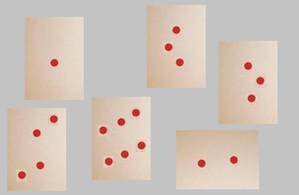В методике Маниченко используются:
Карточки со словами, написанными крупным красным шрифтом – для начального обучения.
Карточки со словами, написанными более мелким черным шрифтом – для восприятия типографского текста.
Карточки со служебными частями речи и частями слова – для дальнейшего составления словосочетаний и предложений.
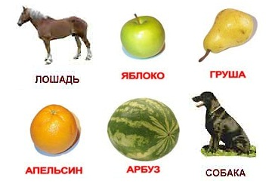5 карточек показывают ребенку за 5 секунд, четко произнося слова вслух. В конце обязательная похвала малышу «Молодец». Карточки показывают таким образом для того, чтобы ребенок увидел слово на долю секунды раньше, чем услышал его.
По методу Глена Домана можно также изготовить математические карточки (с крупными красными точками вместо цифр) и карточки для энциклопедических знаний (над названием предмета (красный шрифт5 см.) находится изображение этого предмета. Размер карточек 28*28 см.).
Не перегружайте ребенка в процессе обучения. Никогда не сравнивайте его успехи с успехами других детей. Каждый человек индивидуален. Если вы не наблюдаете успехов, применяя одну методику, воспользуйтесь другой.
- Метод глобального чтения (единица чтения – слово)
Авторами метода «Глобальное чтение» можно считать американского нейрофизиолога Глена Домана и японского педагога Шиничи Сузуки. Суть метода состоит в том, что ребенок на протяжении длительного времени регулярно воспринимает зрительно и на слух написанные целиком слова, словосочетания, короткие предложения. В результате обработанной мозгом информации, ребенком самостоятельно выводится технология чтения любых слов и текстов.Именно так догадались лечить больных детей врачи Института Развития Человеческого Потенциала в США (Институт Домана). Это целая история, поиск, неудачи описывается в знаменитой книге Домана "Что делать, если у вашего ребёнка повреждение мозга..." в которой автор описывает свой первый опыт в области лечения детей с повреждениями мозга и даёт надежду тысячам детей, многим из которых не может помочь никакая операция, от которых отказались навсегда и которые обречены на борьбу за выживание в этом страшном мире.
В традиционной педагогике обучение чтению основано на вербально-фонематическом методе, от буквы к слогу, от слога к слову. Обучение чтению глобальным способом происходит «с другого конца», в более естественной форме, по таким же законам, как обучение устной речи. Когда мы учим ребенка говорить, мы не объясняем ему правила изменения слов по родам и числам, падежные окончания. Когда мозг накапливает определенное количество речевой информации, он начинает ее анализировать. По таким же естественным принципам и законам идет и обучение в глобальном методе письменному языку - чтению, печатанию, а впоследствии письму.
Сильной стороной детей с «особенностями развития» является зрительная память. Она компенсирует им отсутствие или притупленность других органов восприятия. У таких детей есть потрясающая способность воспринимать информацию целиком (глобально) - это означает, что мозг ребенка воспринимает все окружающие явления, как на фотоснимке.
Несмотря на неустойчивость внимания, дети с синдромом Дауна и аутизмом с легкостью воспринимают и запоминают тысячи зрительных и слуховых объектов.
Кроме того, обучение глобальному чтению позволяет развивать импрессивную речь и мышление ребенка до овладения произношением. Т.е. таким методом можно научить даже неговорящего ребёнка воспринимать написанную информацию и затем писать или набирать на компьютере несложный текст.
В России по аналогичной схеме работает Маниченко, автор развивающей программы Читаем с пеленок.
Суть обучения состоит в том, что ребенку в течение нескольких секунд показывают карточку с написанным на ней словом, он запоминает графический рисунок. Дети запоминают сначала целые слова, а лишь потом начинают разделять их по буквам.
Почему нужно учить детей читать именно глобально, целыми словами?
Существует несколько типов функциональной организации двух полушарий мозга – правополушарность, левополушарность и двуполушарность. Естественно, мозг работает как единое целое, но преобладание в работе полушарий отмечается. Доминирование левого полушария – словесно-логический характер познавательных процессов, склонность к абстрагированию и обобщению, оперирование знаковыми системами; доминирование правого полушария – конкретно-образный тип мышления, развитое воображение, одномоментное схватывание большого числа противоречивых с точки зрения формальной логики связей и формирование за счет этого целостного и многозначного контекста.
У детей в период формирования мозговых структур, а это вплоть до 7-9 и даже, по некоторым данным, 10 лет – функции правого полушария, как правило, доминируют. Это эмоциональность, впечатлительность, наглядно-образное мышление; подвижность (двигательная активность является важнейшим свойством данного возраста!); неустойчивость внимания – запоминают то, что интересно; у многих детей проявляются признаки «левшества» (леворукость, двурукость) и т.д. Таким образом, у детей есть потрясающая способность воспринимать информацию множеством, т.е. целиком (глобально) - это означает, что мозг ребенка воспринимает все окружающие явления, как на фотоснимке.Несомненным преимуществом методики обучения (и не только чтению) Г. Домана является то, что разработанная врачами для лечения детей с нарушениями умственной деятельности, она активизирует мозговую деятельность ребёнка и на фоне этого формирует определённую систему знаний. Подача материала на занятиях ведётся таким образом, что малыш не успевает устать, отвлечься, потерять интерес к процессу. При этом эффективность теряется, если материал (карточки со словами) демонстрируется медленно (более 3-5 сек.) или редко обновляется. При этом содержание программы и темп работы строго индивидуальны, не требует проверки усвоения материала (ответного озвучивания) и может использоваться в работе как с детьми с высоко развитой речевой деятельностью, так и не говорящими воспитанниками. Однако, при всех положительных моментах, использование методики американских врачей Института Развития Человеческого Потенциала (Филадельфия, США) и её адаптированного варианта (Центр Раннего развития «Умница», Россия) в условиях дошкольных образовательных учреждений проблематично, поскольку требует перестройки всей существующей российской системы образования.
В наши дни методику глобального чтения используют не только среди "особых" детей, но и среди здоровых младенцев и оно вносит огромный успех в интеллектуальное развитие малыша с самого раннего возраста.
Кроме того, технология глобального чтения позволяет устранить трудности и устойчивые ошибки у детей при чтении:
Замены и смешения звуков при чтении,
- побуквенное чтение - нарушение слияния звуков в слоги и слова,
- искажения звуко-слоговой структуры слова, которые проявляются в разнообразных ошибках: а) в пропусках согласных при стечении, б) пропусках согласных и гласных при отсутствии стечения, в) добавлении звуков, г) перестановках звуков, д) пропусках, перестановках слогов и др.
- нарушения понимания прочитанного,
- аграмматизмы при чтении.
Кроме того, глобальный метод активизирует работу обоих полушарий головного мозга, улучшает интеграцию мозга (взаимодействие между полушариями), что также способствует устранению признаков дислексии.
К слову сказать, даже в традиционном школьном обучении опытные учителя обязательно - сознательно или интуитивно - используют в своей работе "глобальные приемы" обучения. Вспомните "чтение по цепочке", при котором дети читают по очереди, и при этом каждый должен внимательно следить за текстом. Как правило, сначала учитель просит прочитать слово (фразу, предложение, абзац) "сильному" ученику (который уже умеет читать), затем "среднестатистическому", и только потом тот же текст читают "слабые". Это самое что ни на есть одновременное восприятие текста зрительно и на слух, запоминание образа с опорой на ассоциацию. Смысл ясен, что "должно получиться" - понятно, текст становится подтверждением ожидаемого смысла, происходят процессы "узнавания", "закрепления", "формирования новых ассоциаций" - происходит процесс эффективного обучения.
Когда ребенок читает по слогам, то главная его цель: соединить буквы в слоги, а слоги в слово и при этом не забыть то, с чего слово начиналось, а потом еще слова соединить, чтобы получилось какое-то предложение, и возможно, после всего этого, когда мы вспомним что было вначале - узнаем смысл написанного.
В глобальном чтении смысл имеет первичное значение, он, собственно, и является целью чтения вообще! Мы же читаем не для того, чтобы соединить как можно больше слов, а чтобы понять "о чем тут написано?"
До глобального чтения доходят все люди. Мы же с вами, читая текст, видим слово (и даже сочетания слов!) целиком, а не собираем его по частям. Прочитайте следующий текст - и вы в этом убедитесь!
ПОКАЗАТЕЛЬНЫЙ ПРИМЕР:
КАК ПРОИСХОДИТ ЗАНЯТИЕ.
"Знакомым" слово считается, если Вы показали его ребенку 15-17 раз - то есть три показа в день по 15 слов (15секунд! - одно занятие) 5 дней. Или, если один показ в день, то соответственно 15 дней.
Начинаете показывать в первый день - одно слово, затем добавляете каждый показ по одному новому слову и, дойдя до 15, останавливаетесь. Затем - самое старое слово - убираете, одно новое добавляете, все
карточки каждый раз перед показом перемешиваете, чтобы они все время были в разной последовательности. Таким образом, у вас всегда будет набор из 15 слов, который каждый раз обновляется одним словом.
Берете стопочку из 15 карточек (вначале может быть меньше - я писала выше), ребеночка сажаете перед собой на некотором расстоянии и бодро так и весело показываете карточку и говорите то, что на ней написано - только одно слово без комментариев. И так все карточки - показали и произнесли (можно карточки на обратной стороне подписывать, чтобы не заглядывать на лицевую сторону). Произносить слово нужно так, как вы его обычно говорите, т.е. не [молоко], а [малако]. После всего этого 15-ти секундного действия вы опять же весело и радостно целуете свое любимое чадо и с полной уверенностью, что он все запомнил, хвалите его: "Ай да умница!"
Очень многим родителям неймется побыстрее узнать, что же малыш запомнил, научился ли чему-нибудь, так и подмывает проверить его результаты. Но проверять ребенка можно только тогда, когда уже вы точно будете уверены, что он ЗНАЕТ. Я это называю СИТУАЦИЯ УСПЕХА. Экзаменовать ребенка и предлагать любые "выступления перед публикой" можно только в том случае, когда и вы, и он сам абсолютно уверены в успехе.
Поэтому лучше дождаться, когда он сам что-нибудь выдаст - тут уж вы его нахвалите и сами убедитесь в его знаниях.
САМОЕ ГЛАВНОЕ!
Это не должно становится самоцелью - чтобы ребенок в 2 или 3 года читал! В общем-то, двухлетнему ребенку совершенно незачем уметь читать. У нас с вами другие задачи. Занимаясь, мы развиваем зрительное и слуховое восприятие у ребенка, тренируем соответствующие отделы памяти, стимулируем формирование мозговых структур и межнейронных соединений, активизируем работу мозга, опираясь на возможности правого (ведущего в этом возрасте!) полушария.
Как говорила известнейший нейропсихолог Мерили Зденек: "Обучая левое полушарие,- мы обучаем левое полушарие. Обучая правое полушарие - мы обучаем весь мозг!" Об этом надо помнить. А результат обязательно проявится, будьте уверены.
Обязательно надо давать слов 10-15 (не меньше 10!), иначе ребенку просто станет скучно. У некоторых детей вовсе может пропасть интерес из-за этого, поэтому будьте бдительны. Нам-взрослым всё кажется, что это так трудно - зрительно запомнить длинное слово! Не надо пытаться примерить этот способ запоминания на себя и не бойтесь длинных слов. Показывать карточки надо быстро и не обязательно ребенка заставлять смотреть - никуда не денется, ваши действия все равно привлекут его внимание.
Повторять слово ребенок может, если сам захочет, требовать этого от него не нужно. Самых больших карточек (шрифт высотой 10см) у меня было 60 штук.
ТЕМЫ:
1. "семья" (мама,папа, баба, деда, тётя (обязательно пишите Ё, а не Е), дядя, братик и так далее...
2. части тела (нога, рука, нос, рот, глаза, живот и т.д.)
3. игрушечные звери (которые у вас есть - то есть ребенок их знает: зайка, киса, слоник, петушок, ослик, хрюша (именно такие "игрушечные" названия,ну, то есть как вы их называете, когда играете); можно заодно написать и слова, обозначающие "кто как говорит" - "хрю-хрю", "га-га-га", "мяу" - и т.д. - особенно, если ребенок уже учится говорить.
4. любимые игрушки (барабан, кукла, юла, кубики, книжка, пирамидка, мяч и т.д.)
5. что окружает в доме (кровать, стул, стол, пианино, кресло, телевизор, телефон, картина и т.д.)
6. любимая (ну, если не любимая, то знакомая) еда: молоко, сок, каша, суп, хлеб, яблоко, йогурт, мясо, вода и т.д.
7. знакомые действия (глаголы в неопределенной форме): спать, есть, пить, играть, читать, гулять, сидеть, прыгать, бегать, ходить.
Соответственно, планируем:
день 1-ый - первый показ - одно слово мама, 2-ой - два слова: мама, папа, з-й показ: три слова - мама, папа, баба, 2-й день - четыре слова: мама, папа, баба, деда, 2 показ- мама, папа, баба, деда, брат. и т.д. до 15 слов. С 16 слова - первое слово "мама" убираем. Для того, чтобы было понятно, какое слово надо убирать - я на обратной стороне добавляемой карточки писала число - когда она "пришла", чтобы не перепутать, какая именно карточка должна сегодня "уйти". А можно просто написать заранее список слов по порядку, как вы их будете показывать. И тогда просто зачеркивать слова - каждый день по три слова или по одному слову - в зависимости от режима, который вы выбрали.
Можно установить и другой режим показа, например, один раз в день по 10 слов или по 15, как вы решите лучше для вашего ребенка. Таким образом, получится, что большие слова вы будете проходить месяца два с небольшим (наверняка же будут дни, когда вы будете пропускать занятия).
ЧТО ТАКОЕ "АКТИВНЫЕ" КАРТОЧКИ?
Это слова, которые пишутся на маленьких полосочках плотной белой бумаги (приблизительно 12см на 5см) черным маркером и обязательно печатными буквами, желательно ОТ РУКИ. "Активными" я их назвала по двум причинам: во-первых, с ними можно играть и производитьактивные действия, а не только смотреть и слушать, как это было с большими карточками; во-вторых, слова, которые пишутся на этих карточках являются наиболее актуальными для ребенка на данный период времени, когда происходит перевод слова из пассивного в активный словарь. Итак, "активные" слова - это слова, которые только-только появляются в лексиконе ребенка (когда он начинает говорить) или те слова, которые в настоящий момент вызывают у него повышенный интерес, новые слова, которые он начинает употреблять в речи. Можно писать и всякие мелкие слова - междометия, местоимения ("я", "ты", "ура", "ой"), даже предлоги некоторым нравятся.
Активные карточки можно давать ребенку в руки, можно с ними играть как угодно, и в первую очередь - в различные сюжетные игры:
магазин, автоперевозки, ресторан, обед, и т.д. Например, пришли мы в ресторан, подзываем официанта (какого-нибудь Мишку), и делаем ему заказ. Мишка уходит, возвращается с подносом, а на подносе у него разная вкуснятина (активные карточки) - "мороженое", "пирожное", "конфета", "сок", "торт", "чай", опять "конфета" и т.д. Читаем,
играем.
Можно раскладывать названия животных на соответствующие картинки. Можно прикреплять в каждой игрушке ее имя. Можно зверей "кормить" - раздавать им карточки с их кормом, заодно повторяем тему "кто что ест".
Можно разыскивать мам для потерявшихся деток (карточки "щенок" - к собаке, "телёнок" - к корове и т.п.) Можно перевозить "мебель" (карточки слов) на машинах. Можно играть в магазин - используем слова в качестве списка ассортимента, тут заодно и математикой занимаемся. Давай дадим "конфету" Мишке - положили карточку Мишке, вот у Мишки "конфета" - акцентируем внимание на каждом слове несколько раз. А "котик" поедет на машине кататься - кладем карточку "котик" на машину, чтобы слово видно было и еще раз говорим: "КОТИК" поехал на машине и т.п.) И так далее до бесконечности. Вы сами придумаете множество вариантов разнообразных игр.
К слову сказать, многие психологи с тревогой утверждают, что современные дети совсем не умеют играть в сюжетно-ролевые игры, что негативным образом отражается на развитии личности и всего поколения. Так что мы с вами заодно и эту проблему заранее решаем.
Вместе с навыками сюжетно-ролевой игры развиваются и символьное мышление, и воображение.
Должен ли ребенок повторять слова? Совсем не обязательно. Он это может делать, если у него возникает такое желание, но если он молчит, то это не
означает, что слов он не запомнил. Более того, даже если он действительно не запомнил какие-то слова - это не суть важно - важен сам процесс.
Замечу, что большие красные карточки - это тоже вещь нужная, просто в данном случае результат несколько "не ясен", но большие карточки имеют свою функцию - накопительную, это "фотоснимки", которые отображаются в мозге. А активные карточки помогут вам быстрее увидеть результат и самим испытать положительные эмоции. Кроме того, по свидетельствам многих моих знакомых мам, очень часто именно в результате работы с активными карточками дети-молчуны начинают РАЗГОВАРИВАТЬ! На
активных карточках можно писать и всякие мелкие слова - междометия, местоимения ("я", "ты", "ура", "ой"), даже предлоги некоторым нравятся. Активные карточки можно заводить параллельно с красными, и с глаголами и прилагательными, и словосочетаниями... А потом пойдут маленькие книжечки (на одной странице - слово, на следующей - картинка... см.рис.3). С этими карточками дети любят играть в "Угадайку". Раскладываете карточки той стороной, на которой написано слово. Сначала прочитываете сами все слова, желательно несколько раз "под разным соусом". Затем карточки перекладываем в другом порядке.
Ребенок угадывает, где какое слово написано. Называет слово - переворачиваем карточку. Если картинка совпала с названным словом - все в порядке. Если нет - переворачиваем опять той стороной, где слово. Опять взрослый несколько раз прочитывает осташиеся слова. И так до тех пор, пока все карточки не будут перевернуты. Можете придумать свой вариант такой игры. Главное - чтобы ребенок несколько раз сфокусировал внимание на написанном слове, услышал его и научился отгадывать по каким-то деталям. При угадывании, не надо спрашивать у ребенка "Что тут написано?", лучше попросить показать слово: "Как ты думаешь, где написано "мишка"?, покажи".
Большие книжки делают так: берете большие листы для черчения (формат А3) складываете пополам, сшиваете или скрепляете в виде книжки (см.рис.4). Все это хозяйство разукрашиваем, наклеиваем картинку на
страницу - снизу предложение короткое (отпечатано на принтере крупным шрифтом и приклеено). Например: Художник рисует. Деток постарше можно приобщать к созданию таких книжек. И замечательное совместное творческое занятие с ребенком - тут вам и рисование, и работа с ножницами, бумагой и клеем, и аппликация, и печатание, еще и чтение. Такая книжка точно будет любимая. Можно делать такие тематические книжки: Профессии (будут простые глагольные предложения), Цвета, Противоположности (будут предложения с прилагательными), Вежливые слова (в разделе "Обучающие презентации" можно скачать подобную книжку "Волшебные слова") и т.п. Я уж не говорю о книжках "Про себя-любимого" с фотографиями ребенка и всей семьи.
Метод Глена Домана – метод глобального чтения. Обучение начинается с 3-6 месячного возраста. По мнению ученых, ребенок в период от 0 до 6 лет получает знаний больше, чем за всю оставшуюся жизнь. Принцип методики состоит в том, что малышу многократно демонстрируются карточки со словами. Слово написано целиком, а не по буквам или слогам. Методика построена на определенном воздействии на отдельные участки детского мозга.
Карточки Домана можно изготовить из белого картона, размер 10*50 см. Высота букв7,5 см. Текст можно нанести красным маркером с толстым стержнем (толщина шрифта не менее1,5 см.) Первые слова на карточках пишутся красным крупным печатным шрифтом. В дальнейшем обучении буквы уменьшаются, и цвет меняется на черный. На обратной стороне карточки рекомендуется повторить слово мелким шрифтом « для себя», чтобы не приходилось заглядывать на показываемое слово и терять драгоценное время.
Процесс обучения по методу Глена Домана . Демонстрация карточек проходит на расстоянии35 см. от лица. В руки ребенку карточки не даются. Показ длится 1-2 секунды, в течении которых четко произносится написанное слово. Начинать следует с простых, хорошо знакомых ребенку слов («мама», «папа», «нос» и т.д). Показывается не более 5 карточек за 1 раз. Перерывы между занятиями должны быть не менее 30 минут.
1 день – 4 занятия (набор №1 из 5 карточек).
2 день – 6 занятий (3 занятия с набором №1, 3 занятия с набором №2 из 5 новых слов).
3 день – 9 занятий (каждый набор карточек используется по 3 раза).
Занятие продолжаются с 15 карточками до тех пор, пока ребенок их не запомнит. Затем удаляют по 1 слову и заменяют его на новое.
Самое главное, чтобы ребенку не стало скучно! Иначе процесс обучения не даст результата. Не заставляйте и не настаивайте на обучении, если у малыша нет желания или плохое настроение. Методика Глена Домана была рассчитана на англоязычных детей. А в английском языке большинство слов не изменяются по падежам и родам, соответственно теряя эмоциональную составляющую слова. Для российских детей методика Домана была доработана Андреем Маниченко.
В методике Маниченко используются:
— Карточки со словами, написанными крупным красным шрифтом – для начального обучения.
— Карточки со словами, написанными более мелким черным шрифтом – для восприятия типографского текста.
— Карточки со служебными частями речи и частями слова – для дальнейшего составления словосочетаний и предложений.
5 карточек показывают ребенку за 5 секунд, четко произнося слова вслух. В конце обязательная похвала малышу «Молодец». Карточки показывают таким образом для того, чтобы ребенок увидел слово на долю секунды раньше, чем услышал его.
По методу Глена Домана можно также изготовить математические карточки (с крупными красными точками вместо цифр) и карточки для энциклопедических знаний (над названием предмета (красный шрифт5 см.) находится изображение этого предмета. Размер карточек 28*28 см.).
Не перегружайте ребенка в процессе обучения. Никогда не сравнивайте его успехи с успехами других детей. Каждый человек индивидуален. Если вы не наблюдаете успехов, применяя одну методику, воспользуйтесь другой.

